חגי תשרי תשפ"ה

הלכות לנשים שנשארות בבית
בימים נוראים
להערות ניתן לפנות לנחמי n627812@gmail.com
לשאלות נוספות ניתן לפנות לרב מ. רייך
mer7620812@gmail.com
או בטלפון 052-762-0812

התשובות בחוברת הם לפי פסיקת האשכנזים
החוברת טעונה גניזה
סדר החשיבות וזמני התפילה
ש. כאשר לא מתפללים את תפילות ר"ה ויוה"כ בשלמות, אלו קטעים בתפילות ראש השנה ויום הכיפורים עדיף לומר?
ת. סדר החשיבות הוא: שמו"ע, קריאת שמע, ברכות קריאת שמע, פסוקי דזמרה.
- אם מדלגים מברוך שאמר לישתבח, יש להקפיד לומר לפחות מזמור אחד ביניהם.
- ראוי להקדים ברכת התורה לתפילה.
- ביו"כ חשוב לומר ווידוי (אם אי אפשר את כולו מספיק "אבל אנחנו ואבותינו חטאנו").
ש. האם יש הבדל בתפילות שבת?
ת. אם חל בשבת יש להשתדל לומר לקל אשר שבת (בברכת קריאת שמע) ונשמת כל חי.
ש. מה ניתן להשלים אחרי התפילה לפני חצות?
ת. פסוקי דזמרה מלבד ברוך שאמר וישתבח, וכן ברכות קריאת שמע.
ש. כאשר לא מספיקים להתפלל שחרית עד חצות מה ניתן לומר?
ת. ברכות התורה וקריאת שמע בלי ברכותיה
ש. מה הדין אם באמצע התפילה עבר זמנה (חצות\ שקיעה)?
ת. ניתן להמשיך להתפלל. לכתחילה אין להתחיל תפילה שלא יספיקו לסיים
ש. מותר להגיד פיוטים של שחרית בצהרים ולהפיך?
ת. כן, מותר לומר מתי שרוצים (חוץ מפיוטים שאסור : פיוטים בארמית וקל ארך אפיים)
ש. מה כדאי להתפלל עם הילדים?
ת. מה שהילד רגיל (גם אם זה חלקים של יום חול) ויחבר אותו למשמעות החג
- אם עשים כורעים ומשתחווים יש להניח משהו בין הילד לרצפה

התעסקות תוך כדי תפילה
ש. באיזה מקרים מותר להתעסק תוך כדי תפילת שמו"ע?
ת. אם הילד בוכה מאד, ניתן לעשות את המינימום הנצרך כדי להצליח להמשיך להתפלל, כמובן בלי לדבר (למשל להרים מוצץ, להביא משחק).
ש. במקרה שמותר להתעסק, האם מותר גם לזוז מהמקום?
ת. אם צריך, מותר.
- ראוי, כשזזים מהמקום באמצע תפילת שמו"ע, לחזור להתפלל באותו המקום.
ש. מה הדין בשאר חלקי התפילה?
ת. אפשר לעשות קולות, לתת לילד משחק או לרמוז. במקרה הצורך (גם אם לא צורך גדול כמו שמו"ע) ניתן גם לדבר, אך ראוי לחכות לבין הפרקים.
ש. אם עוצרים באמצע שמו"ע (במקרה שצריך), האם חוזרים לנקודה שבה הפסיקו?
ת. כן, מלבד אם העצירה היא כמו אורך התפילה מתחילתה ועד סופה או שהסיבה לעצירה היא הלכתית (כמו ריח רע), שאז מתחילים מתחילה.
ש. במקרה שילד נעמד לפני האימא המתפללת מה הדין?
ת. ראוי להשתחוות לצד ולא לכיוון הילד
ש. מה הדין לגבי הנקה בזמן שמונה עשרה?
ת. אסור להניק תו"כ תפילת שמונה עשרה, אך ניתן להתפלל מהר או להפסיק את התפילה , להניק ולחזור להתפלל
ש. מה הדין לגבי הנקה בשאר חלקי התפילה?
ת. אם הילד צריך מותר ללא נגיעה (במקרה של נגיעה יש להפסיק את התפילה)
- אחרי נגיעה במקומות מכוסים יש לשטוף ידיים או להעביר אותם על בגד או בד

דיני ריח רע בתפילה
ש. האם מותר להתפלל כשיש בסביבה צואה\ שתן ללא ריח רע?
ת. אם הם מכוסים אפילו בכיסוי שקוף- מותר.
כשלא מכוסים- ניתן להפנות גב להתרחק כ-2 מטר ולהמשיך להתפלל (כי מאחורי המתפלל מותר).
ש. מה הדין כשמריחים ריח רע באמצע התפילה?
ת. ריח רע שיש לו עיקר (צואה\ שתן) ונמצא גלוי בחדר (ולא בתוך טיטול) אסור להתפלל, ויש להתרחק 4 אמות (2 מטר) מהיכן שנגמר הריח.
בכל מקרה אחר : יש להתרחק עד שלא מריחים את הריח, ולא צריך עוד 4 אמות.
- מותר להשפריץ מפיץ ריח (באוויר, לא על הבגד) כדי לא להריח את הריח.
ש. האם מותר להמשיך להתפלל אם ילד עשה בטיטול?
ת. אם לא מריחים- כן. אם מריחים- יש להתרחק עד מקום שלא מריחים.
ש. מה הדין במקרה ואחרי התפילה גיליתי שהתפללתי ליד צואה\ שתן גלויים?
ת. אין צריך לחזור ולהתפלל. חוץ במקרה שהייתה סבירות שהילד יעשה על הרצפה (הוא מוריד את הטיטול, או שלא לבש טיטול), וגם- הייתה סבירות שהילד יעשה בזמן שמתפללים (למשל – אם עשה קצת זמן לפני כן אין כ"כ סבירות שיעשה שוב בתוך כמה דקות).
ש. האם מותר להתפלל בחדר שיש בו סיר (עבור ילד בגמילה) נקי?
ת. יש להתרחק 4 אמות ולהסתובב כדי לא לראות אותו
ש. מה הדין במקרה והסיר נקי אך מריח רע או שהוא מלוכלך?
ת. כמו דיני ריח הרגילים

תפילה בבית לעומת בית הכנסת
ש. אלו חלקים מהתפילה בבית הכנסת אסור לומר אותם בבית?
ת. קדושה, מודים דרבנן, כל חלקי התפילה שבארמית, קל ארך אפיים, קל מלך יושב, השם השם (13 מידות של רחמים) ותפילה על הציבור .
ש. האם מותר לומר בבית קטעים שבבית הכנסת החזן אומר אותם?
ת. כן אין בעיה, וכן חלקים של חזן בפיוטי חזן- קהל.
ש. האם מותר לומר קטעים שיש בהם שם השם?
ת. כן. שם השם לבטלה זה רק כשאומרים את שם השם ללא הקשר, אבל אם אומרים שם השם בתוך פיוט או מזמור או כחלק ממשפט אין בעיה.
ש. האם מותר להפסיק באמצע אמירת פיוטים?
ת. אין בעיה. במקרה שאומרים שה"ש ראוי להמשיך עד סוף העניין (שלא יהיה שה"ש לבטלה)
ש. באילו חלקים של התפילה חייבים לעמוד?
ת. שמו"ע ווידוי- בווידוי העיקר זה המילים "אבל אנחנו ואבותינו חטאנו"
ש. באילו חלקים של התפילה חשוב לעמוד?
ת. עלינו לשבח, ברוך שאמר, ישתבח, ולכתחילה בזמן תקיעת שופר
ש. באלו חלקים של התפילה כדאי לעמוד באם יש כוח?
ת. הכי חשוב בחזרת השץ היא בחזרה על השמו"ע עצמו ולא בפיוטים
ש. כשמגיעים לתפילת בבית הכנסת באיחור ,האם יש עניין להיות בקצב עם החזן?
ת. ראוי להשתדל להגיע לקדושה עם הציבור (ניתן לעקוף על פסוקי דזמרה).
ש. כשלא נמצאים עם הקהל, באלו חלקים יש לעצור?
ת. הפסוק הראשון של שמע, קדושה (קדוש וכו' ברוך כבוד, ה' ימלוך), קדיש (לענות אמן ואמן יהא שמיה רבה), מודים דרבנן (רק המילים "מודים אנחנו לך") וברכת כהנים.
ש. מה הדין בחלקים שצריך לעצור בהם?
ת. תלוי באיזה חלק מהתפילה נמצאים:
בפסוקי דזמרה:
יש לעצור לומר עם הקהל.
- אין לענות אמן על הברכה של ברכת כהנים (אשר קידשנו בקדושתו של אהרון...) אלא רק על ברכת הכהנים עצמה.
בברכות ק"ש :
בין הפרקים הדין כמו פסוקי דזמרה, באמצע הפרק הדין כמו ק"ש.
בין גאל ישראל לשמונה עשרה:
אין להפסיק.
- ביוה"כ מותר להפסיק לאמן יהא שמה רבה וקדוש וברוך בקדושה.
בקריאת שמע או שמונה עשרה:
לא אומרים כלום, אך עוצרים ומחכים שהקהל יסיים.
בקדושה יש לחכות רק ב-2 הפסוקים הראשונים .
בשמו"ע , אם נמצאים באמצע ברכה, יש להשתחוות ביחד עם הקהל כאשר הם אומרים מודים דרבנן אבל בלי לומר כלום.

באלוקי נצור:
מותר לומר: קדושה ( 2 פסוקים ראשונים), אמן של המלך הקדוש ואמן יהא שמה רבה ואמן אחרי דאמרינן בעלמא ואמרו, בקדיש.
ש. האם ישנם הבדלים בין שחרית למוסף?
ת. לא.

דיני קידוש וזמני אכילה
ש. האם מותר לאישה לאכול לפני תפילה?
ת. מותר (כמו בכל שבת), ראוי להגיד ברכות התורה ואז לאכול.
ש. מתי חייבים בקידוש?
ת. יש לקדש לפני שאוכלים, אישה שבד"כ לא אוכלת לפני ברכות מותר לאכול בלי קידוש לפני ברכות.
ש. מתי יש חיוב לאכול בראש השנה?
ת. יש לאכול \ לשתות משהו לפני חצות, ניתן לקדש גם על רביעית יין (הרביעית במקום הקידוש+ סעודה).
ש. במקרה שעושים קידוש לפני תפילה, התפילה מחייבת בקידוש שוב?
ת. לא , מיד שעושים קידוש אין שום חובה לעשות קידוש שוב.

צום ווידוי ביום כיפור
ש. מה החלק הכי חשוב בווידוי?
ת. המילים: אבל אנחנו ואבותינו חטאנו, חטאתי עוויתי פשעתי ולא אשוב לכיסלי עוד לעולם.
ש. האם מותר לשבת בווידוי?
ת. מה שאפשר יש לומר בעמידה כשלא יכולים ניתן לשבת, הכי חשוב להצליח לכוון.
ש. מה עדיף, ווידוי פעם אחת בעמידה או הרבה פעמים בישיבה?
ת. מו"ר הג"ר יצחק זילברשטיין אמר לי שאין לאשה חיוב לומר ווידוי חמש פעמים, ועל כן עדיף פעם אחד בעמידה.

ש. אישה שלוקחת כדורים וחייבת לקחת גם ביום כיפור- מה הדין?
ת. עדיף בלי מים או עם מים מרים (תמצית שנעשה מ-4 שקיות קמומיל-תה בלי סוכר נחשב מר).
- בנושאים אלה חייבים להתייעץ עם מורה הוראה לפני הצום, ומומלץ מספר ימים לפני יום כיפור.
ש. מה הלכות קידוש לאישה שאוכלת ביום כיפור?
ת. אישה שאוכלת ביום כיפור לא חייבת בקידוש, לא בסעודה ולא בלחם משנה.
ש. מה הדין בברכת המזון לאישה שאוכלת ביום כיפור?
ת. מוסיפה יעלה ויבוא (וגם רצה בשבת) אך אם שכחה אינה חוזרת וגם לא אומרת את הברכה להשלמה.
ש. אישה שאוכלת ביום כיפור האם היא חייבת בסעודת ערב יום כיפור?
ת. כן. אכילה זו נחשבת לה כאילו צמה ביום כיפור.
ש. מה דין סעודות ביום כיפור שחל בשבת לאישה שאוכלת שיעורים?
ת. תאכל שיעורים ולא יותר.
ש. מה דין סעודות ביום כיפור שחל בשבת לאישה שאוכלת כרגיל?
ת. יכולה ויש לה מצווה לאכול סעודות שבת כרגיל, חוץ משתיית לחיים.
ש. האם יש עניין לאכול בשרי ביום כיפור?
ת. כן, זה חג.
ש. האם כל אישה, גם הרה או מניקה, נידה ביום כיפור?
ת. אין הבדל, כל אישה נידה ויש לקיים את כל ההרחקות.
ש. מה הדין בהלכות נידה לגבי אישה שחלושה מהצום?
ת. כמו אישה נידה שחולה שאם היא צריכה ניתן להקל.

כמה מילים על מעלת האישה שנשארת בבית:
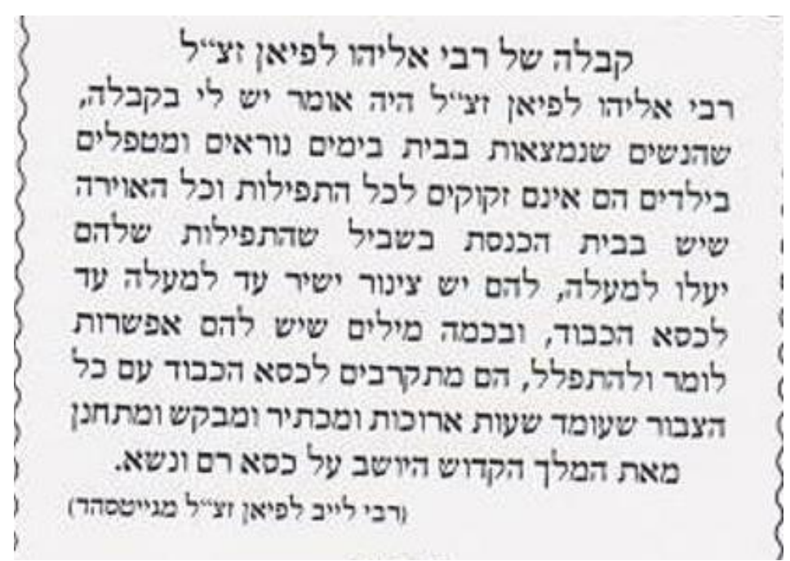

ההבדל ביננו לבין אברהם אבינו גדול מאד. הסדר יום שלו שונה מאיתנו וגם התורה שהוא למד היא מעל להבנתנו. לעומת זאת, האימהות הקדושות, מה הם עשו? הם ניקו את הבית, שמרו על הילדים, דאגו לבעלים ולילדים שלהם לאוכל. נשמע מוכר? כן, בדיוק מה שהנשים הצדקניות עושות היום!! אנחנו יכולות כשאנחנו מתפללות (אם יש לנו זמן) לכוון באלוקי אברהם, אלוקי יצחק, ולדעת שאנחנו ממשיכות את המסורת מאז ועד היום (הרב פינקוס)

הוספה: תפילה לחולה לפני שאוכל ביום הכיפורים
הנני מוכן ומזומן לקיים מצוות אכילה ושתייה ביום הכיפורים כמו שכתבת בתורתך וּשְׁמַרְתֶּם אֶת חֻקֹּתַי וְאֶת מִשְׁפָּטַי אֲשֶׁר יַעֲשֶׂה אֹתָם הָאָדָם וָחַי בָּהֶם אֲנִי ה'. ובזכות קיום מצווה זו תחתום אותו ואת כל חולי עמך בית ישראל לרפואה שלמה, ואזכה ביום הכיפורים הבא לקיים שוב מצוות ועניתם את נפשותיכם, אמן כן יהי רצון

שתהיה לכולנו שנה של בשורות טובות וחג שמח!!

